Провели встречу с общественными советниками района Зюзино

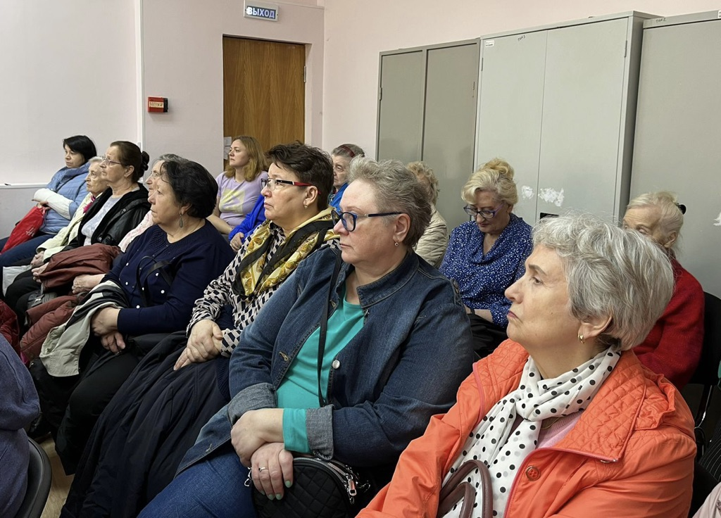
В преддверии летнего пожароопасного периода, сотрудники Управления по ЮЗАО Департамента ГОЧСиПБ продолжают активно пропагандировать профилактику пожарной безопасности, разъясняя жителям Юго-Западного округа столицы основные правила и положения противопожарных норм.
Сегодняшней темой встречи с советниками района Зюзино стала проблематика нарушений пожарной безопасности в многоквартирных жилых домах.
Загромождение и захламление коридорных холлов, ведущих к эвакуационным лестницам и пожарным шлангам, курение на лестничных площадках и балконах – являются одними из основных проблем и предвестников негативных последствий.
«Следует знать, что жилые дома подвержены повышенным рискам возникновения пожаров. Распространение пламени из одной квартиры в другую происходит крайне быстро, поэтому такие пожары, как правило, наносят наибольший ущерб!», - прокомментировал Владимир Ярошенко, заместитель начальника Службы ГО и ЧС по ЮЗАО Департамента ГОЧСиПБ.
И чтобы беда не пришла в дом, следует обязательно знать и придерживаться правил противопожарной безопасности, и не допускать следующих нарушений:
- на чердаках, цокольных этажах и в подвалах не должны храниться или использоваться легковоспламеняющиеся, горючие или взрывчатые вещества, например, пиротехника, аэрозоли и баллоны с газами, если это не предусмотрено другими нормативными документами по пожарной безопасности;
- на чердаках, технических этажах, в вентиляционных камерах и других технических помещениях производственных участков не должно быть складов, кладовых. Нельзя хранить мебель или другие предметы;
- если в подвале дома нет отдельного выхода или выход не изолирован противопожарными преградами от общих лестничных клеток, то там не должно быть мастерских или других хозяйственных помещений;
- на лестничных клетках, в поэтажных коридорах не должно быть скопления вещей, мебели и других горючих материалов;
- нельзя самостоятельно модернизировать эвакуационные выходы из поэтажных коридоров и лестничных клеток, особенно тех дверей, которые предусмотрены проектной документацией и препятствующих распространению опасных факторов пожара на путях эвакуации;
- нельзя убирать помещения с применением легковоспламеняющихся горючих жидкостей, например, растворителей;
- балконы, которые ведут к незадымляемым лестничным клеткам, нельзя остеклять;
- нельзя использовать поврежденные розетки, рубильники и другие элементы электросети;
- если в доме проведён газопровод, нельзя хранить баллоны с горючими газами в квартирах и жилых комнатах;
- на фасаде дома, должны быть указатели, которые показывают расположение ближайших пожарных гидрантов. Такие указатели должны быть объёмными со светильником или плоские, со светоотражающим покрытием. На них должны быть нанесены цифры, указывающие расстояние до источника воды;
«Особое внимание следует уделить эвакуационным путям. Необходимо следовать нормативным актам, которые регламентируют количество эвакуационных путей, их освещённость, размер и объёмно-планировочные решения, а также наличие на путях эвакуации знаков пожарной безопасности.
Двери на эвакуационную лестничную клетку должны открываться наружу по направлению выхода из здания, а запоры на дверях эвакуационных выходов должны свободно открываться изнутри без ключа», - добавил Владимир Ярошенко.
Полученные знания на встречах, общественные советники несут в массы, активно пропагандируя профилактику пожарной безопасности среди жителей многоквартирных домов.
«Уважаемые жители Юго-Западного округа Москвы, соблюдая вышеперечисленные правила, вы убережете свой дом от огня. Заботьтесь о себе и своих близких, следите за безопасностью и не нарушайте правила пожарной безопасности!», - завершил сегодняшнюю встречу Владимир Ярошенко.
В случае происшествия, незамедлительно звоните по единому номеру телефона экстренных оперативных служб «112».

